สร้าง Program ที่มี UI พร้อมการทำงานตามความต้องการดังนี้ (อ้างอิง ตามข้อมูล ด้านล่าง)
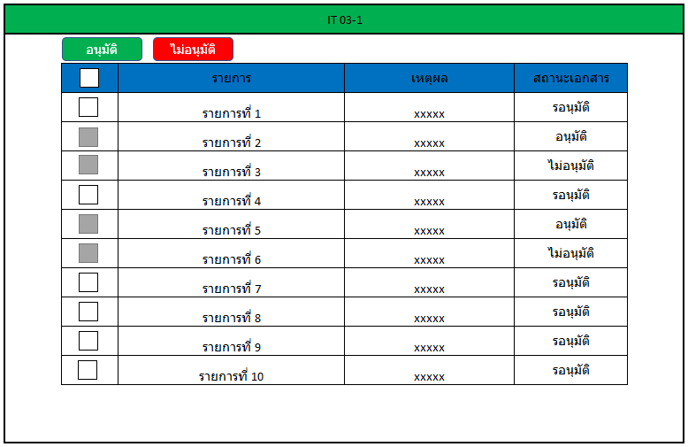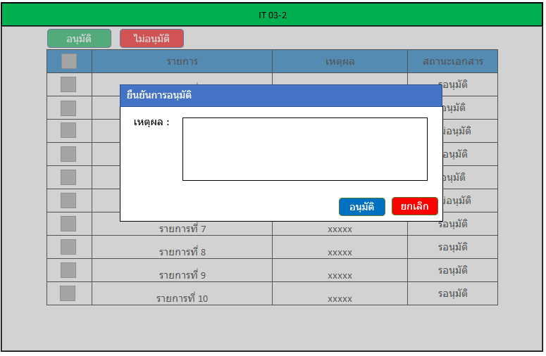
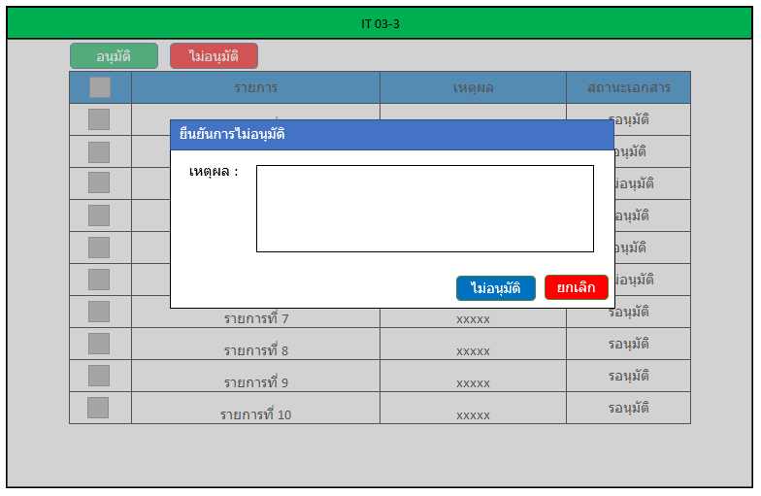
- สร้างหน้า IT 03-1 โดยมีข้อมูล 3 สถานะ คือ
- รออนุมัติ
- อนุมัติ
- ไม่อนุมัติ
โดยการการที่อนุมัติแล้ว จะไม่สามารถเลือกอนุมัติซ้ำได้
- เลือกรายการที่รออนุมัติ แล้วทำการกด อนุมัติ จะแสดง Modal (IT 03-2) และทำการกรอกเหตุผลการอนุมัติ และกดปุ่มอนุมัติ เพื่อทำการอัพเดดสถานะเอกสาร เป็นอนุมัติ และกดปุ่มยกเลิกเพื่อทำการปิด Modal
- เลือกรายการที่รออนุมัติ แล้วทำการกด ไม่อนุมัติ จะแสดง Modal (IT-03-3) และทำการกรอกเหตุผลการอนุมัติ และกดปุ่มไม่อนุมัติ เพื่อทำการอัพเดดสถานะเอกสาร เป็นไม่อนุมัติ และกดปุ่มยกเลิกเพื่อทำการปิด Modal
หมายเหตุ : โครงสร้างฐานข้อมูลออกแบบตามที่เหมาะสม และข้อมูลในฐานข้อมูลใส่เป็นข้อมูล mockup

